 | Федеральное государственное бюджетное образовательное  учреждение высшего образования  «Пензенский государственный университет»  (ФГБОУ ВО «Пензенский государственный университет»)  Нижнеломовский филиал ФГБОУВО  «Пензенский государственный университет»  (НлФ ФГБОУ ВО «ПГУ»)

Практическая работа №3
по дисциплине: «Поддержка и тестирование программных модулей»
на тему: «Тестирование черным ящиком »

Выполнили:
студент группы 23НФПО
Кириллов А.О.
Веденяпин Д.А.
Мосман А.П.
Принял:
Преподаватель
Кайгородова В.О.

Нижний Ломов, 2025 г.
Цель работы: изучить метод тестирования «Черным ящиком».
Ход работы:
- Разработали программу «калькулятор» на C# с небольшими багами
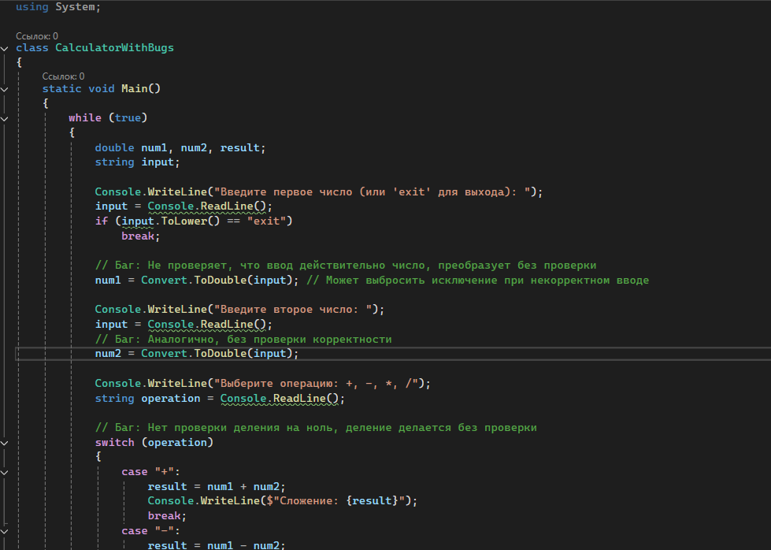
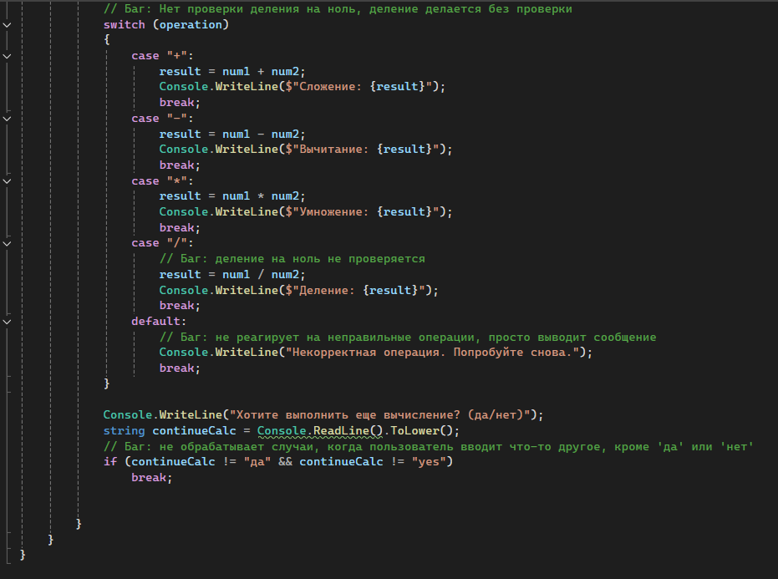
- Подготовили набор тестовых данных для обнаружения ошибок в программе и протестировали ее, записав результаты в таблице.
Название теста | Описание сценария | Входные данные | Выходные данные | Удачное/Неудачное тестирование | Предложения по исправлению найденных ошибок | Пожелание пользователей
Проверка деления на ноль | Попытка деления на ноль без проверки | 1488, 0, ‘/’ | Ошибка деления на ноль или исключение | Неуадачное | Добавить проверку деление на ноль if (num2 == 0) перед делением | Объяснить пользователю, что деление на ноль невозможно
Ввод некорректных чисел при вводе | Ввод букв или символов, которые недопустимых вместо первых двух чисел | “ab”, “/,” | Исключение или сбой программы | Неудачное | Использовать функцию для безопасного преобразования чисел | Сделать обработку ошибку, выводить сообщение пользователю
Некорректная операция | Ввод символа, недопустимого для счета, не входящий в список допустимых | “^%@” | Выводится сообщение неправильной операции | Удачное | Проверять ввод операции и в случае чего, просить пользователя повторить ввод | Сообщить пользователю допустимый список для счета
Проверка работы программы с большими числами | Проверить работу программы при вводе больших чисел | 1e138 | Выброс исключения или сбой работы программы | Неудачное | Ограничить диапазон вводимых чисел | Сообщить пользователю о невозможности произвести расчет с такими числами
Проверка работы с отрицательными числами | Ввод отрицательных чисел | -5, -1488 | -1493 | Удачное | Программа поддерживает работу с отрицательными числами | Пользователь хочет работать с отрицательными числами

Вывод: в ходе работы изучили метод тестирования «Черный ящик», применили его на практике, написав программу «калькулятор» и создали в нём несколько не критичных багов, которые не препятствуют работе логики программы.

